# 4种列表控件界面

## PanelList:

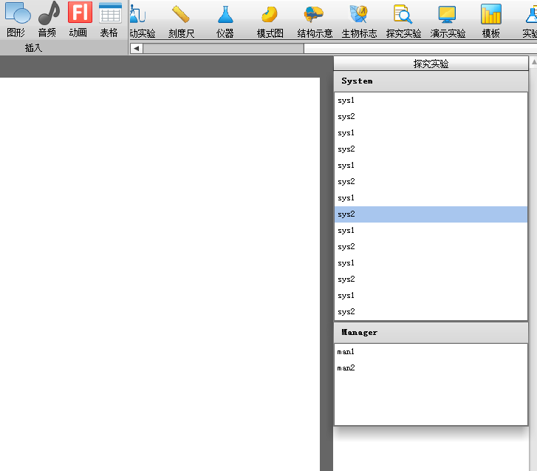

## CardPanelList:

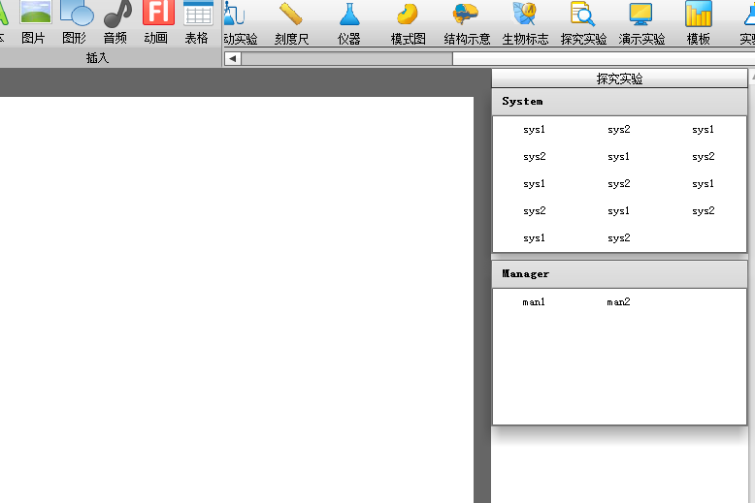

## GridPanelList:



## AccordionPanelList:

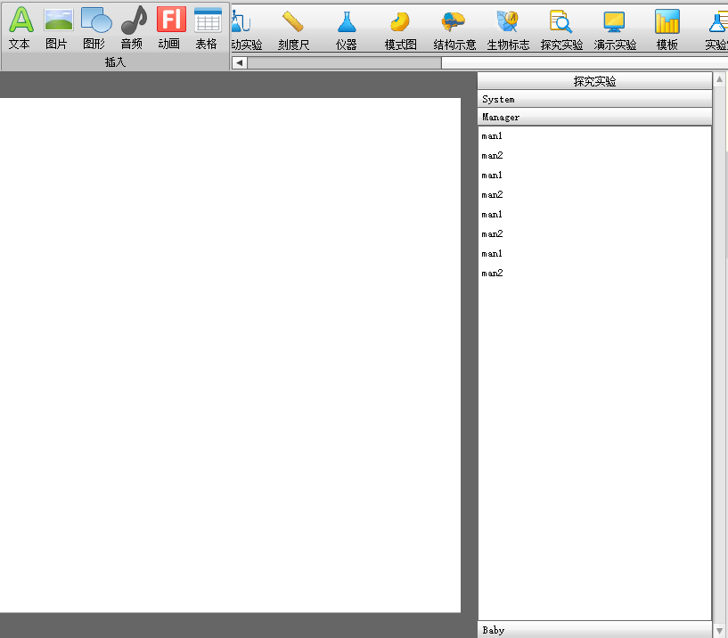

# 使用方法

**以GridPanelList为例**

**var** panelList = **new** GridPanelList();

//注入数据源 ****请注意是注入而不是赋值

panelList.onclickFunc = myOnclickFunc;

//注入点击响应函数

panelList.xmlSource = **new** XML(**new** String(**new** Instrument3DData()));

数据源格式如下：

<**menus**>  
 <**item label="System" rowcount="5"**>  
 <**item2 label="sys1" tip="bbc"**/>  
 <**item2 label="sys2" tip="bbc"**/>  
 <**item2 label="sys1" tip="bbc"**/>  
 </**item**>  
 <**item label="Manager" rowcount="5"**>  
 <**item2 label="man1"** />  
 </**item**>

</**menus**>

回掉函数格式：

**function** OnclickFunc( item:XML):**void；**

参数item是选中的XML子项如<**item2 label="sys2" tip="bbc"**/>

# 实例

见Instrument3D和ExploratoryExperiment

vs 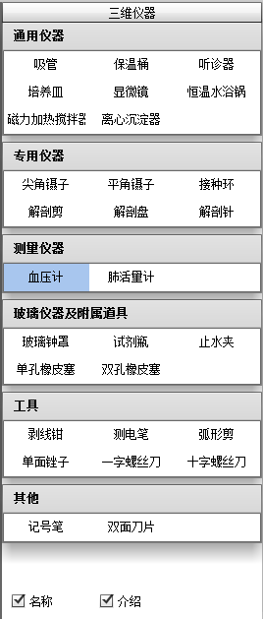

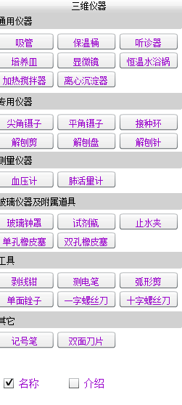

vs

